Universidad del Valle de Guatemala
Facultad de Ingeniería
Departamento de Electrónica y Mecatrónica
Circuitos Eléctricos 1

GUIA DE LABORATORIO No. 5

TEOREMA DE SUPERPOSICIÓN

En esta guía de laboratorio el alumno se familiarizará con el concepto de superposición para optimizar los recursos que se tienen en el laboratorio. Va a simplificar el análisis de circuitos electrónicos. Además determinará si un circuito electrónico posee la característica de linealidad.

1. Objetivos

- Reforzar la comprensión de las leyes de Kirchhoff en la resolución de circuitos.
- Introducir el método de Superposición como herramienta para resolver circuitos.
- Identificar la contribución de cada fuente de voltaje hacia el circuito.
- Comprender la relación que existe entre la fuente de voltaje y el circuito.

2. Fundamentos teóricos.

Como es sabido, las ecuaciones resultantes para un circuito con fuentes, e impedancias (resistencias) que no posee fuentes dependientes son ecuaciones lineales. Gracias a la linealidad del sistema, puede utilizarse el principio de superposición el cual enuncia lo siguiente:

“Para un circuito con varias fuentes (de voltaje o de corriente), la corriente o el voltaje en un resistor (en una impedancia para AC) en particular puede calcularse realizando el análisis del sistema para cada una de las fuentes por separado, anulando las demás. El valor real de la corriente o el voltaje será la suma algebraica de los distintos voltajes y corrientes individuales.”

En el enunciado anterior debe entenderse por anular una fuente al hecho de sustituir una fuente de voltaje por un corto circuito o una fuente de corriente por un abierto.

Para ilustrar el punto vea el siguiente ejemplo. Supóngase que para el circuito de la Figura P1 se quiere calcular la corriente que circula por el resistor de 1kΩ.

Es claro que la corriente a la que se hace referencia es igual 18.20 mA como se indica en la misma figura.

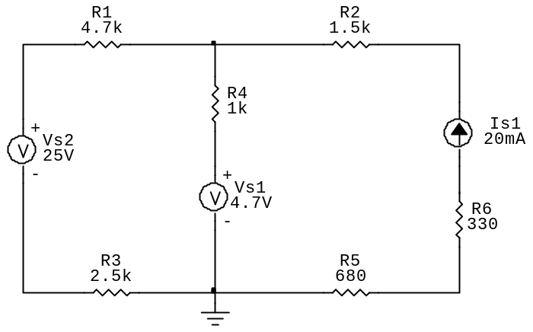
I₄ = 18.20 mA

Figura P1: Circuito de ejemplo para el principio de superposición.

Mediante superposición se debe hacer un análisis individual para cada fuente. De modo que se calculará la corriente que pasa por ese resistor para los circuitos ilustrados en la Figura P2 a, b y c. Nótese que el valor de I4 será el resultado de la suma algebraica de los 3 valores calculados para los circuitos con una única fuente.

Figura P2: Circuitos para cálculo de superposición.
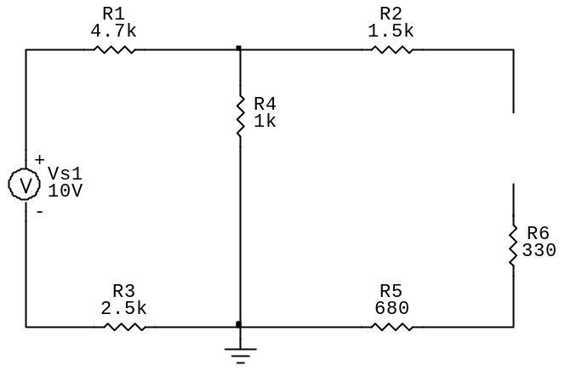
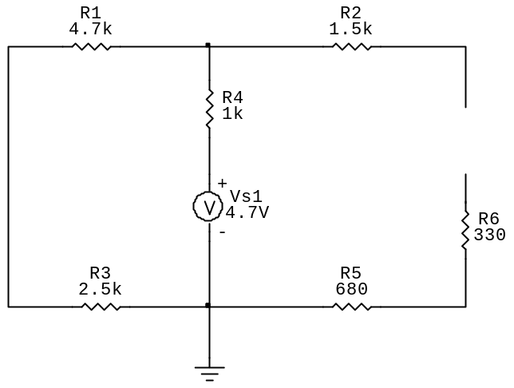

I_{4b} = 1.220 mA
I_{4a} = 0.573 mA

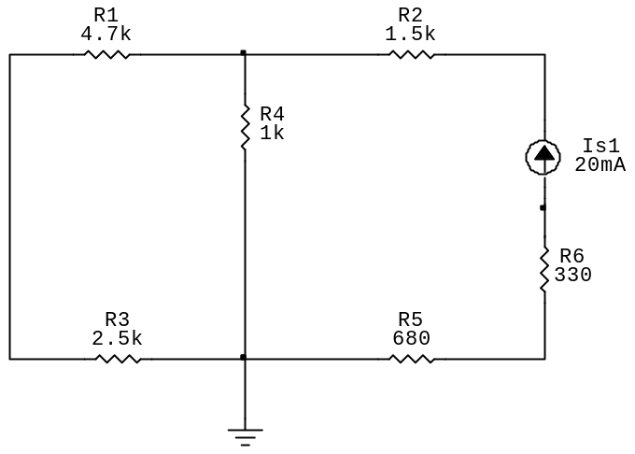

I_{4c} = 17.56 mA

Tenemos entonces que

I₄ = I_{4a} + I_{4b} + I_{4c} = -0.573 mA + 1.220 mA + 17.56 mA = 18.21 mA

3. Pre-Laboratorio. Resuelva el siguiente circuito utilizando el teorema de superposición. Luego compruebe el resultado obtenido con las dos fuentes para corroborar el resultado.

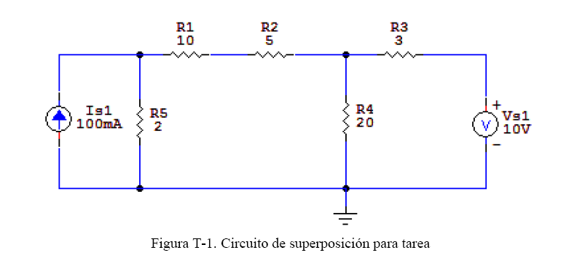

4. Laboratorio

CuadroT -1. Materiales para la guía de superposición

Cantidad | Tipo | Valor
1 | Resistencia | 2.7 kΩ
1 | Resistencia | 3.9 kΩ
1 | Resistencia | 4.7 kΩ
1 | Resistencia | 5.1 kΩ
1 | Resistencia | 8.2 kΩ
1 | Resistencia | 10 kΩ
1 | Resistencia | 15 kΩ
1 | Resistencia | 22 kΩ
1 | Fuente de Voltaje
1 | Multímetro

El laboratorio consiste en construir el circuito que se presenta en la siguiente figura.

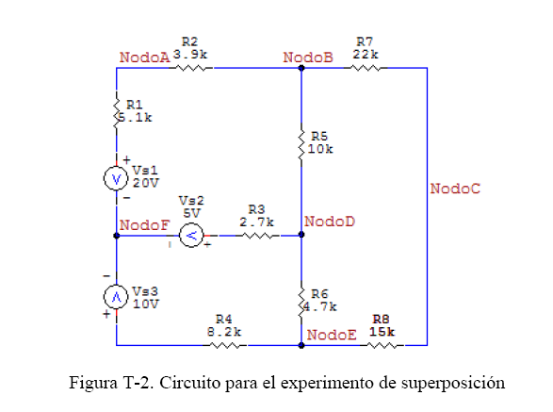

Deben medir los voltajes y corrientes, en cada uno de los nodos y resistencias, respectivamente. Como sólo se posee una fuente de voltaje, entonces se necesita aplicar el teorema de superposición y evaluar, para cada una de las fuentes los voltajes parciales en cada nodo (se recomienda utilizar el nodo F como nodo común para sus cálculos teóricos).

Complete la siguiente tabla.

CuadroT -2. Mediciones de Potencial del experimento de superposición

Potencial | Vs1 | Vs2 | Vs3 | Total
Nodo A
Nodo B
Nodo C
Nodo D
Nodo E

CuadroT -3. Mediciones de corriente del experimento de superposición

AMPERAJE | Vs1 | Vs2 | Vs3 | Total
R1
R2
R3
R4
R5
R6
R7
R8

La suma de los voltajes parciales, ¿coincide con el Potencial teórico total para cada nodo? ______________________________________________________________
Explique, ¿cómo se cumple la linealidad? Utilice las leyes de Kirchhoff y el principio de conservación de la energía. _________________________________
____________________________________________________________________
____________________________________________________________________

